PROGRAMACION II – INVESTIGACION #2

EJEMPLO DE PATRON DE DISEÑO

LUIS DELGADO SANTIAGO – 8-806-1238

Existen varios patrones de diseño, tomare el patrón de diseño MVC, ya que es el que me resulta más familiar comparándolo con los otros que desconozco hasta el momento.

Básicamente este patrón de diseño está conformado por tres unidades arquitecturales más pequeñas. Lo que hacen es describir el esquema básico para estructurar subsistemas y componentes.

Este patrón de diseño es importante ya que facilita la reutilización de diseños y arquitecturas de software que han tenido éxito. Sin embargo el tiempo de desarrollo de una aplicación que implementa el patrón de diseño MVC es mayor, al menos en la primera etapa, que el tiempo de desarrollo de una aplicación que no lo implementa, ya que MVC requiere que el programador implemente una mayor cantidad de clases que en un entorno de desarrollo común no son necesarias en otros patrones.

Implementa bastantes componentes visuales (botones, campos de texto, tablas)

En la grafica siguiente podemos observar los elementos de patrón y funcionamiento de estos.

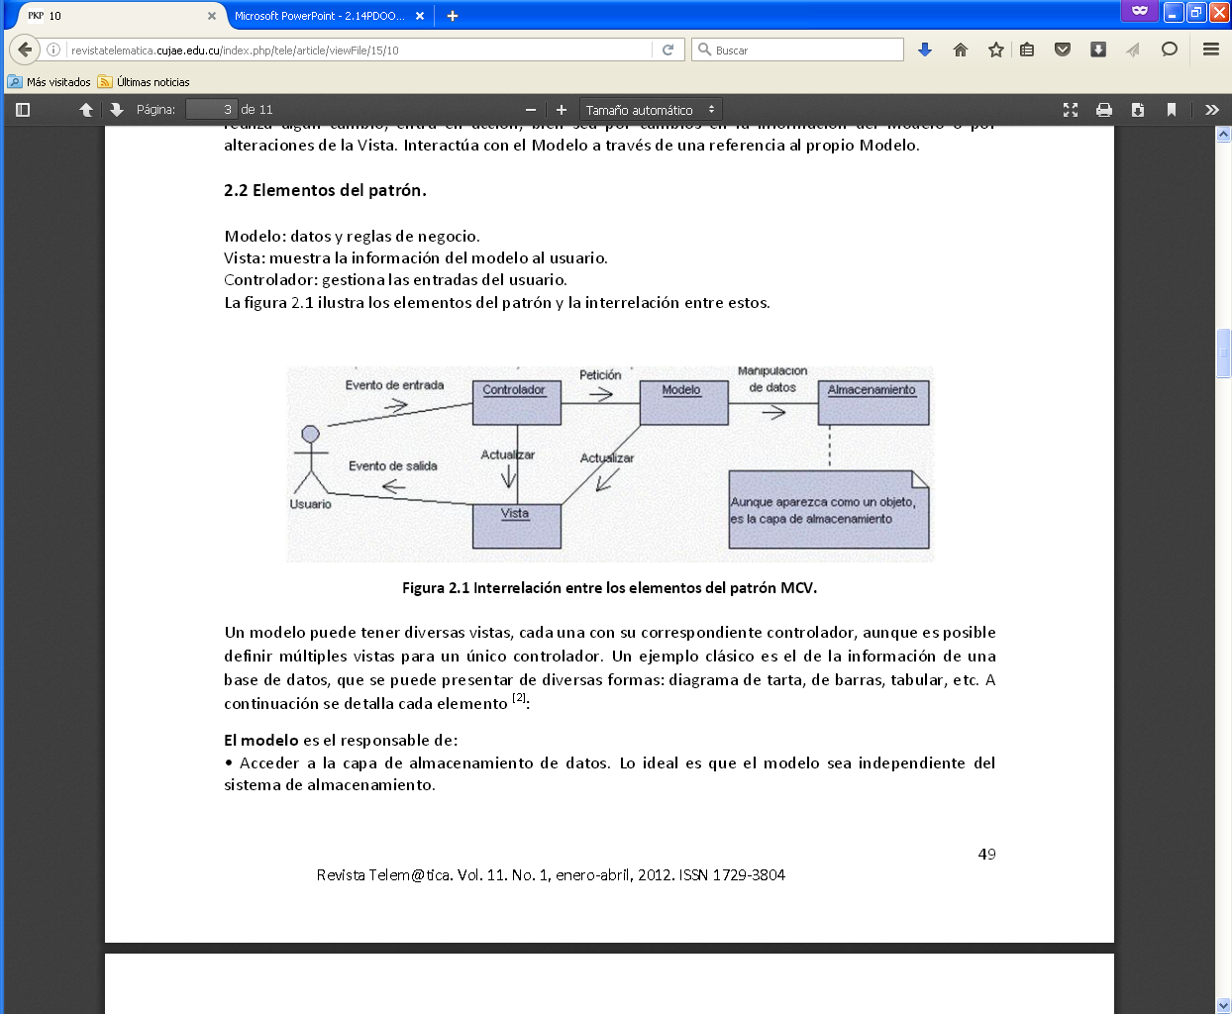

Modelo: datos y reglas de negocio.

Vista: muestra la información del modelo al usuario.

Controlador: gestiona las entradas del usuario